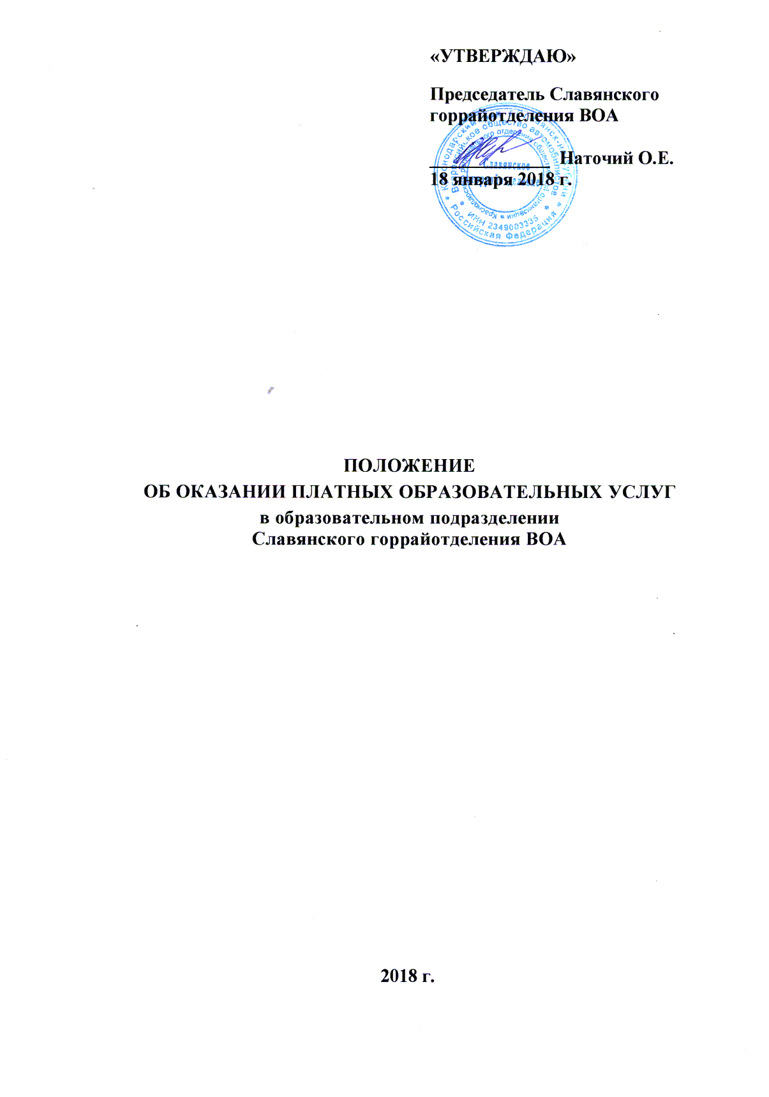

1. Общие положения
1.1. Настоящее Положение разработано в соответствии с частью 9 статьи 54 Федерального закона Российской Федерации от 29 декабря 2012г. № 273-ФЗ «Об образовании в Российской Федерации», статьей 32 Федерального закона Российской Федерации «О некоммерческих организациях», статьей 8 Федерального закона Российской Федерации от 7 февраля 1992г. № 2300-I «О защите прав потребителей», Постановлением Правительства Российской Федерации от 15 августа 2013 года «Об утверждении правил оказания платных образовательных услуг» и приказом Минобрнауки России от 25.10.2013 г. № 1185 «Об утверждении примерной формы договора об образовании на обучение по дополнительным образовательным программам».
1.2. Положение является локальным актом образовательного подразделения Славянского горрайотделения ВОА, утверждено приказом Председателя Славянского горрайотделения ВОА, его действие распространяется на всех работников и обучающихся образовательного подразделения Славянского горрайотделения ВОА.
1.3. Положение определяет порядок и условия предоставления платных образовательных услуг в образовательном подразделении Славянского горрайотделения ВОА, регулирует отношения, возникающие между организацией или гражданином, имеющим намерение получить образовательные услуги для себя или иных лиц на основании договора (в дальнейшем – Заказчик) и образовательным подразделением Славянского горрайотделения ВОА, осуществляющим платную образовательную деятельность (в дальнейшем – Исполнитель), при оказании платных образовательных услуг.
1.4. Исполнитель обязан обеспечить Заказчику оказание платных образовательных услуг в полном объеме в соответствии с образовательными программами (частью образовательной программы) и условиями договора.
1.5. Отказ Заказчика от предлагаемых ему платных образовательных услуг не может быть причиной изменения объема и условий уже предоставляемых ему Исполнителем образовательных услуг.
1.6. Исполнитель вправе снизить стоимость платных образовательных услуг по договору с учетом покрытия недостающей стоимости платных образовательных услуг за счет собственных средств исполнителя, в том числе средств, полученных от приносящей доход деятельности, добровольных пожертвований и целевых взносов физических и (или) юридических лиц. Основания и порядок снижения стоимости платных образовательных услуг устанавливаются настоящим Положением и доводятся до сведения Заказчика и (или) обучающегося.
1.7. Увеличение стоимости платных образовательных услуг после заключения договора не допускается, за исключением увеличения стоимости указанных услуг с учетом уровня инфляции, предусмотренного основными характеристиками федерального бюджета на очередной финансовый год и плановый период.
1.8. К платным образовательным услугам в образовательном подразделении Славянского горрайотделения ВОА относится:
- реализация образовательных программ профессионального обучения;
- реализация образовательных программ дополнительного образования, программ дополнительного профессионального образования, программ дополнительного образования детей и взрослых.

2. Информация о платных образовательных услугах,
порядок заключения договоров
2.1. Исполнитель обязан до заключения договора и в период его действия предоставлять Заказчику достоверную информацию о себе и об оказываемых платных образовательных услугах, обеспечивающую возможность их правильного выбора.
2.2. Исполнитель обязан довести до Заказчика информацию, содержащую сведения о предоставлении платных образовательных услуг в порядке и объеме, которые предусмотрены Законом Российской Федерации «О защите прав потребителей» и Федеральным законом «Об образовании в Российской Федерации».
2.3. Информация, предусмотренная пунктами 2.1. и 2.2. настоящего Положения, предоставляется Исполнителем в месте фактического осуществления образовательной деятельности, а также в месте нахождения филиала (при наличии).
2.4. Договор заключается в простой письменной форме и содержит следующие сведения:
а) полное наименование и фирменное наименование (при наличии) Исполнителя - юридического лица;
б) место нахождения Исполнителя;
в) наименование или фамилия, имя, отчество (при наличии) Заказчика, телефон Заказчика;
г) место нахождения или место жительства Заказчика;
д) фамилия, имя, отчество (при наличии) представителя Исполнителя и (или) Заказчика, реквизиты документа, удостоверяющего полномочия представителя Исполнителя и (или) Заказчика;
е) фамилия, имя, отчество (при наличии) Обучающегося, его место жительства, телефон (указывается в случае оказания платных образовательных услуг в пользу Обучающегося, не являющегося Заказчиком по договору);
ж) права, обязанности и ответственность Исполнителя, Заказчика и Обучающегося;
з) полная стоимость образовательных услуг, порядок их оплаты;
и) сведения о лицензии на осуществление образовательной деятельности (наименование лицензирующего органа, номер и дата регистрации лицензии);
к) вид, уровень и (или) направленность образовательной программы (часть образовательной программы определенного уровня, вида и (или) направленности);
л) форма обучения;
м) сроки освоения образовательной программы (продолжительность обучения);
н) вид документа (при наличии), выдаваемого Обучающемуся после успешного освоения им соответствующей образовательной программы (части образовательной программы);
о) порядок изменения и расторжения договора;
п) другие необходимые сведения, связанные со спецификой оказываемых платных образовательных услуг.
2.5. Договор не может содержать условия, которые ограничивают права лиц, имеющих право на получение образования определенного уровня и направленности и подавших заявление о приеме на обучение (далее - поступающие), и обучающихся или снижают уровень предоставления им гарантий по сравнению с условиями, установленными законодательством Российской Федерации об образовании. Если условия, ограничивающие права поступающих и обучающихся или снижающие уровень предоставления им гарантий, включены в договор, такие условия не подлежат применению.
2.6. Сведения, указанные в договоре, должны соответствовать информации, размещенной на официальном сайте исполнителя в информационно-телекоммуникационной сети «Интернет» на дату заключения договора.

3. Ответственность Исполнителя и Заказчика
3.1. За неисполнение либо ненадлежащее исполнение обязательств по договору Исполнитель и Заказчик несут ответственность, предусмотренную договором и законодательством Российской Федерации.

3.2. При обнаружении недостатка платных образовательных услуг, в том числе оказания их не в полном объеме, предусмотренном образовательными программами (частью образовательной программы), Заказчик вправе по своему выбору потребовать:
а) безвозмездного оказания образовательных услуг;
б) соразмерного уменьшения стоимости оказанных платных образовательных услуг;
в) возмещения понесенных им расходов по устранению недостатков оказанных платных образовательных услуг своими силами или третьими лицами.

3.3. Заказчик вправе отказаться от исполнения договора и потребовать полного возмещения убытков, если в установленный договором срок недостатки платных образовательных услуг не устранены Исполнителем. Заказчик также вправе отказаться от исполнения договора, если им обнаружен существенный недостаток оказанных платных образовательных услуг или иные существенные отступления от условий договора.

3.4. Если Исполнитель нарушил сроки оказания платных образовательных услуг (сроки начала и (или) окончания оказания платных образовательных услуг и (или) промежуточные сроки оказания платной образовательной услуги) либо если во время оказания платных образовательных услуг стало очевидным, что они не будут осуществлены в срок, Заказчик вправе по своему выбору:

а) назначить Исполнителю новый срок, в течение которого Исполнитель должен приступить к оказанию платных образовательных услуг и (или) закончить оказание платных образовательных услуг;

б) поручить оказать платные образовательные услуги третьим лицам за разумную цену и потребовать от Исполнителя возмещения понесенных расходов;
в) потребовать уменьшения стоимости платных образовательных услуг;

г) расторгнуть договор.

3.5. Заказчик вправе потребовать полного возмещения убытков, причиненных ему в связи с нарушением сроков начала и (или) окончания оказания платных образовательных услуг, а также в связи с недостатками платных образовательных услуг.

3.6. По инициативе Исполнителя договор может быть расторгнут в одностороннем порядке в следующем случае:

а) применение к Обучающемуся отчисления как меры дисциплинарного взыскания;

б) невыполнение Обучающимся по профессиональной образовательной программе (части образовательной программы) обязанностей по добросовестному освоению такой образовательной программы (части образовательной программы) и выполнению учебного плана;

в) установление нарушения порядка приема на обучение, повлекшего по вине Обучающегося его незаконное зачисление;

г) просрочка оплаты стоимости платных образовательных услуг;

д) невозможность надлежащего исполнения обязательств по оказанию платных образовательных услуг вследствие действий (бездействия) Обучающегося.

4. Порядок получения и расходования средств
4.1 Стоимость образовательных услуг определяется в договоре по соглашению между Исполнителем и Заказчиком.
4.2 Образовательные услуги в соответствии с постановлением Правительства РФ от 7 марта 1995 года № 239 «О мерах по упорядочению государственного регулирования цен (тарифов)» не входят в перечень услуг, цены на которые регулируются на государственном уровне или уровне субъекта Российской Федерации, за исключением образовательных услуг по профессиональной переподготовке, повышению квалификации и стажировки федеральных государственных гражданских служащих.
4.3. Заказчик обязан оплатить оказываемые платные образовательные услуги в порядке и в сроки, указанные в договоре. Заказчику в соответствии с законодательством Российской Федерации должен быть выдан документ, подтверждающий оплату образовательных услуг.
4.4 Оплата за образовательные услуги может производиться как наличными деньгами, так и в безналичном порядке. Безналичные расчеты производятся через банковские учреждения и зачисляются на расчетный счет Исполнителя. Расчеты наличными деньгами производятся путем внесения сумм в кассу Исполнителя. Запрещается оплата за оказание платных образовательных услуг наличными деньгами преподавателям и мастерам производственного обучения, непосредственно оказывающим данные услуги.
4.5. На оказание образовательных услуг, предусмотренных договором, может быть составлена смета и калькуляция расходов. Составление сметы по требованию Заказчика обязательно. В этом случае смета становится неотъемлемой частью договора.

5. Заключительные положения
5.1. Настоящее Положение утверждается и вступает в силу со дня введения его в действие приказом Председателя Славянского горрайотделения ВОА.
5.2. В данное Положение могут вноситься изменения и дополнения, которые утверждаются и вводятся в действие приказом Председателя Славянского горрайотделения ВОА.
6.3. Контроль за соблюдением порядка оказания платных образовательных услуг осуществляет орган исполнительной власти, выполняющий функции по контролю и надзору в области образования.

